民太安保险公估有限公司招聘简章

湖南保险职业学院：
民太安保险公估有限公司拟在贵院校招聘若干名车险查勘、人伤医疗查勘、非车（雇主、责任、家财等方向）保险查勘实习员工，请推荐乐意到我公司工作的、优秀的2024届实习生给我们，感谢贵校对我司的大力支持！
一、公司简介
民太安保险公估有限公司，总部位于深圳，总部位于深圳，注册资本金人民币8000万元，AAA级信用企业，ISO9001质量管理体系认定企业，全国拥有36家分公司，服务范围覆盖全国超95%区县。
经营范围：在全国范围内（港、澳、台除外）保险标的承保前和承保后的检验、估价及风险评估；对保险标的出险后的查勘、检验、估损理算及出险保险标的残值处理；风险管理咨询；经中国银保监会批准的其他业务。
母公司民太安安全科技股份有限公司成立于2005年，新三板挂牌企业（股票代码：833984），国家高新技术企业，深圳市创新型中小企业，深圳市专精特新中小企业，AAA级信用企业，通过ISO9001质量管理体系认证、ISO27001信息安全管理体系认证、ISO45001职业健康安全管理体系认证等多项认证，总部位于深圳，在全国拥有35家分支机构，注册资本金人民币1.7亿元。
目前，民太安正处在高质量发展的新阶段，致力于构建科技引领的保险服务与风险管理相互促进，保险市场和非保险市场共同发展的新格局，打造保险公估、安全应急、数据科技“三位一体”的综合服务供应商。
- 招聘岗位职责及相关薪酬待遇
- 车险查勘岗位职责(线下）
1、实施现场查勘，完成保险事故进行定性、定责、定损工作，按规定时限完成案件的录入。
2、按时限完成赔案和通赔案件的审核工作，确认赔案的真实性、保险定责准确、损失合理。
- 车险查勘岗位职责(线上）
- 通过视频软件进行车险远程查勘。
- 完成汽车保险事故的定性、定责、定损、索赔资料收集工作。
- 完成案件的系统录入，做好案件跟踪，完成小额案件赔款支付。
（3）人伤医疗查勘岗位职责(线下）
1、负责对涉及人员伤亡的保险案件进行医疗查勘、人伤跟踪、调解、大案调查及核损理算等公估工作。
2、负责收集并审核客户提交的各种理赔单证。
3、负责向客户解答理赔方面的咨询并跟进反馈理赔进度。
4、完成领导交办的其他工作。
（4）人伤医疗查勘岗位职责(线上）
1、负责人伤医疗理赔细则和操作流程指引工作做好电话跟踪及APP指引。
2、电话查勘环节风险控制和服务工作做好电话跟踪及APP指引。
3、单证环节的审核定责、定损、理算工作，按规定时限完成案件的系统录入。
4、按时限完成赔案的系统支付工作。
（5）非车（雇主、责任、家财等方向）保险查勘岗位职责
1、处理保险理赔申请并与客户沟通以获取必要信息。
2、按照理赔作业规程和相关制度在时效内完成权限内理赔案件审核,风险管控意识强,确保理赔时效及准确率等服务指标的达成。
3、及时完成相关报告、资料的系统录入上报工作。
（6）相关薪酬待遇
底薪1800元-2600元（地区）+案件提成，提供住宿（部分地区）。

三、健康保障及安全防护条件情况
1、入司后统一进行培养，提供专业知识及公估技能培训支持。
2、上岗后安排资深业务骨干作为带教老师，实行一对一导师制。
3、部分公司提供住宿或房补。
4、各类团建活动，下午茶等。
5、转正后享受正式员工薪酬待遇，签订正式劳动合同，享受正式员工编制、五险一金、商业保险、过节费、带薪休假、各类补贴等等。

四、工作生活环境
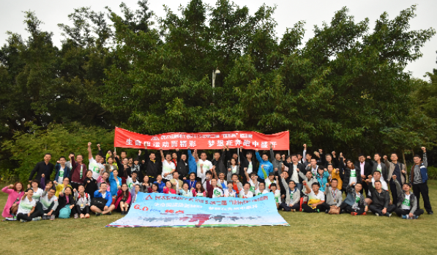
“康乐杯”运动赛 “三八节”活动 优秀员工泰国之旅

民太安保险公估有限公司
2024年10月18日

